Тематические рисунки по ПДД
28.05.2025
В рамках проведения мероприятий по профилактике детского дорожно-транспортного травматизма, а также повышения безопасности дорожного движения, в том числе перед началом летних каникул, инспекторы пропаганды Отдела ГИБДД УВД по ЮАО ГУ МВД России по г. Москве посетили ГБОУ Школу № 1466 «им. Надежды Рушевой» Южного округа административного округа г. Москвы.
В начале встречи полицейские совместно с отрядом ЮИД рассказали школьникам о правилах перехода проезжей части, напомнили о мерах безопасности, которые необходимо соблюдать детям при использовании велосипедов, самокатов, роликов, скейтбордов и средств индивидуальной мобильности, а также рассказали о поведении несовершеннолетних в качестве юных пассажиров.
После чего ЮИДовцы совместно с другими учащимися самостоятельно провели конкурс рисунков на тему: «Дорога без опасности!». Рисунки несли разнообразный характер, описывали работу автоинспекторов по обеспечению безопасности дорожного движения, опасные ситуации и ошибки детей на дорогах, образцовые модели поведения, разъясняли значения дорожных знаков и отражали особенности дорожной инфраструктуры.
По окончании мероприятия, автоинспекторы и педагоги школы отметили высокий уровень дорожной грамотности детей и их художественный талант, а лучшие работы ребят были размещены на информационном стенде дорожной безопасности в учебном учреждении.
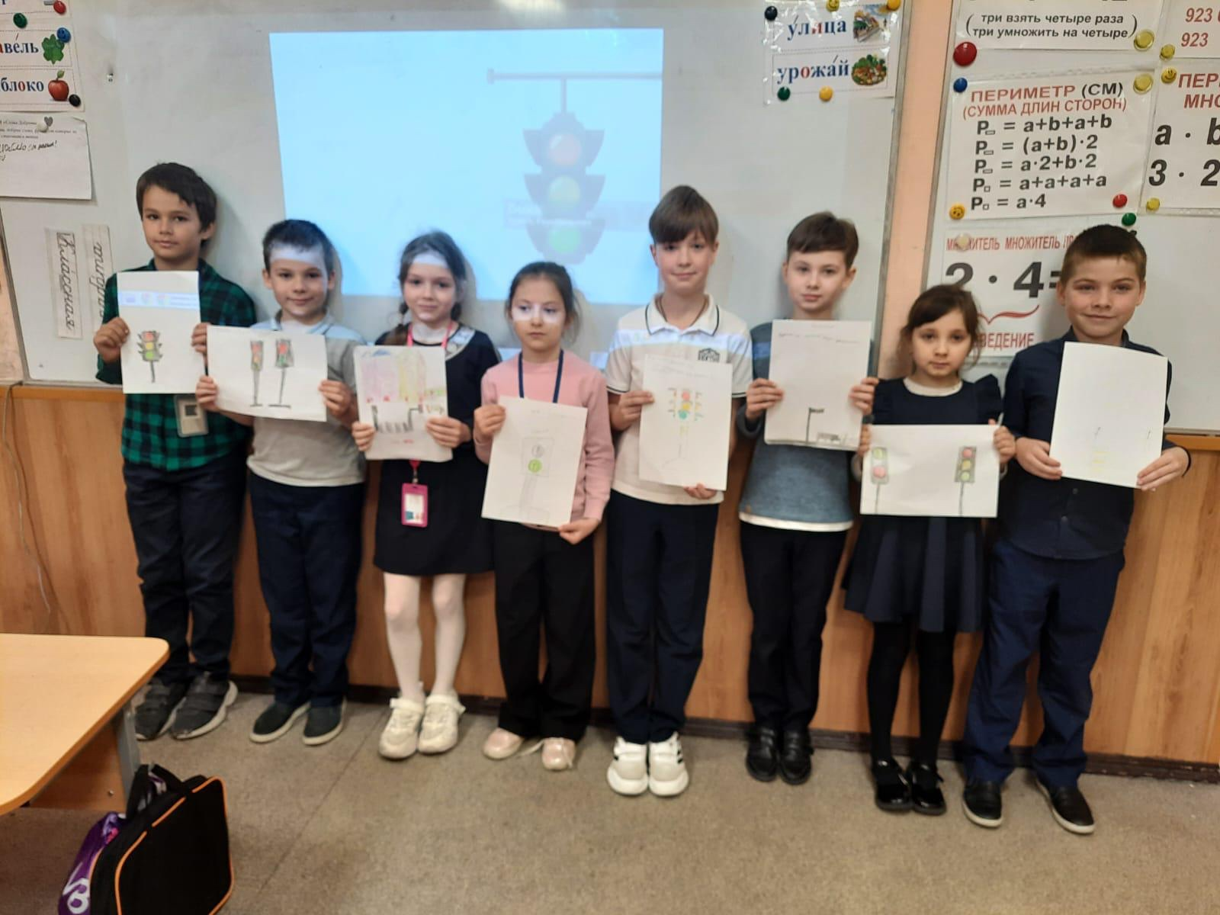
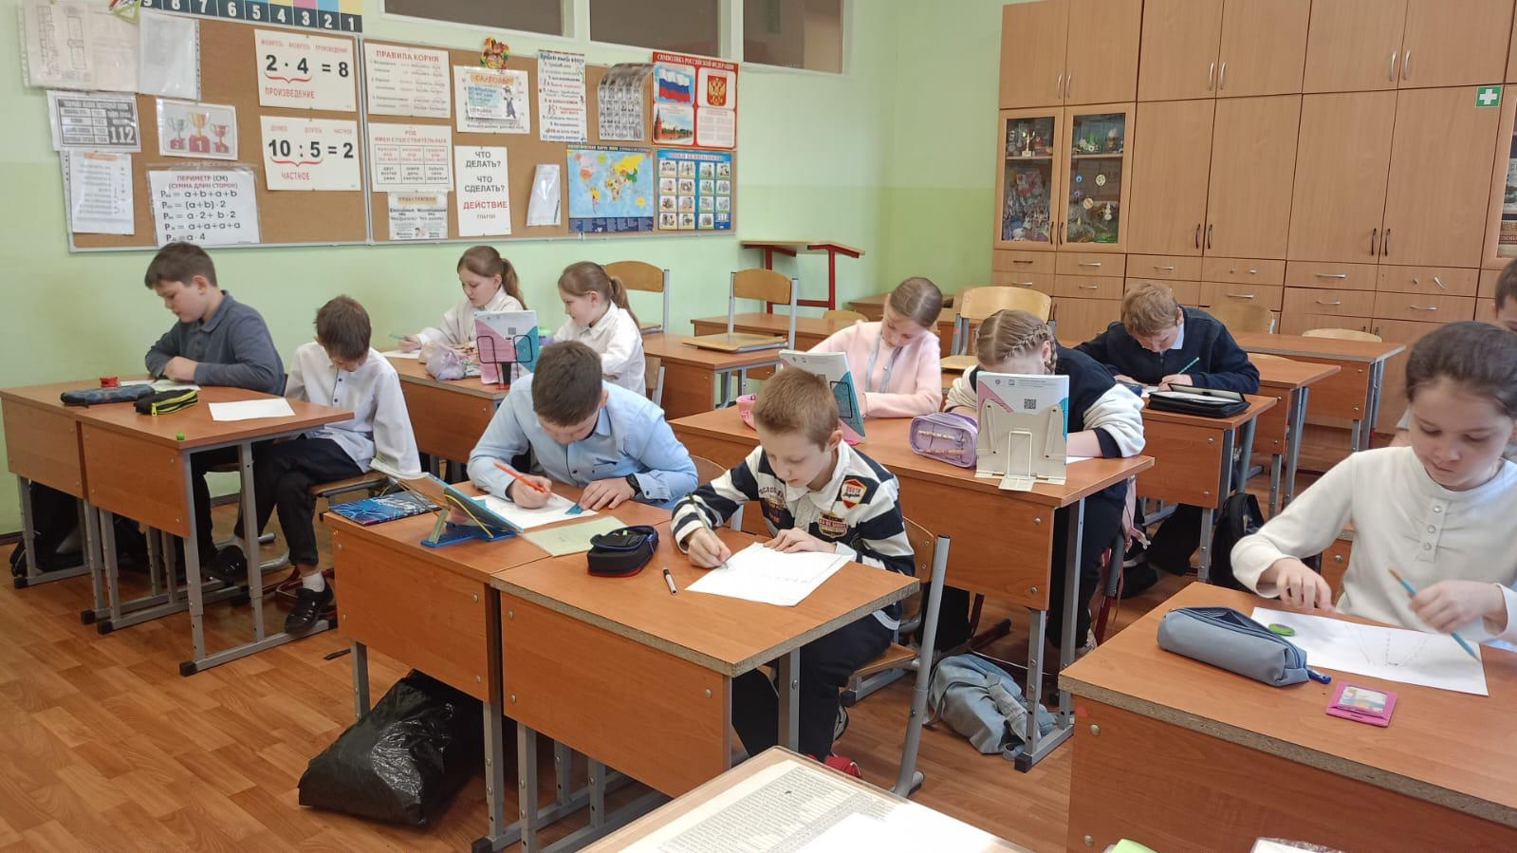
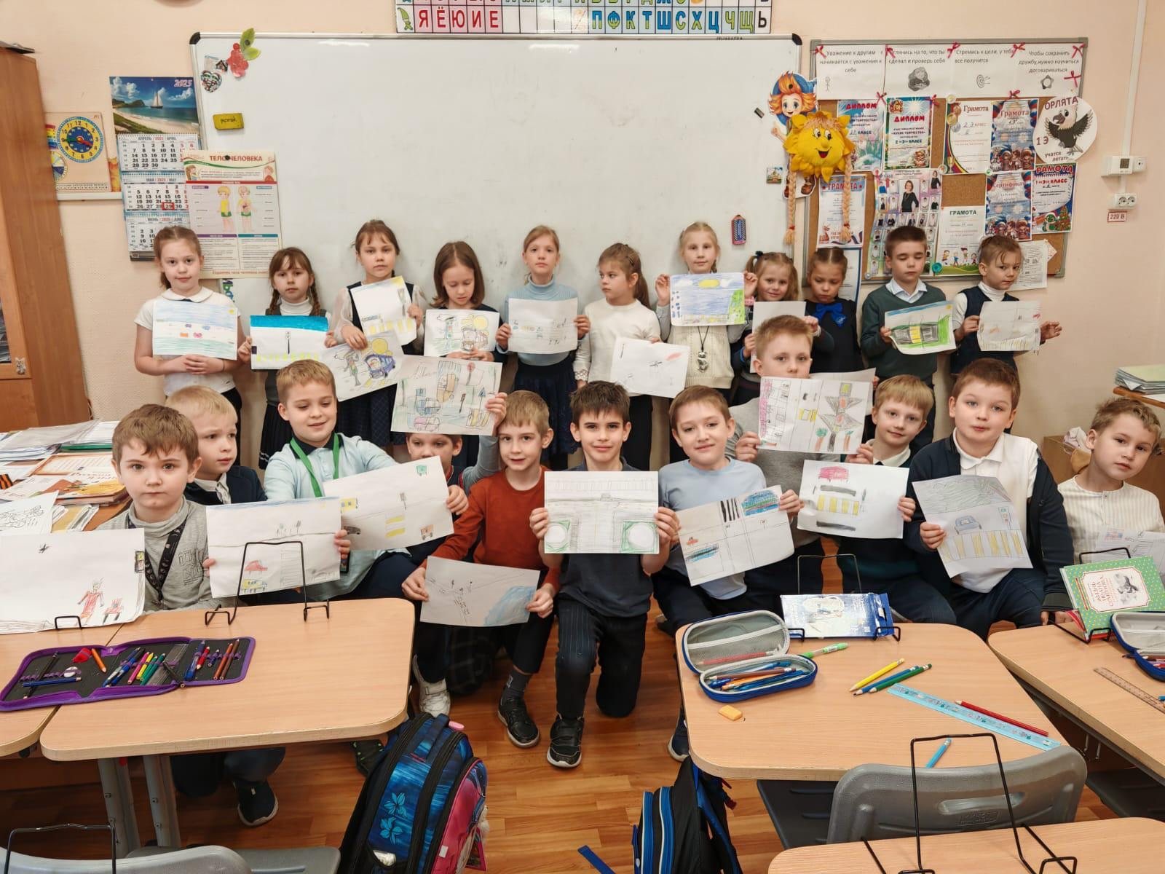
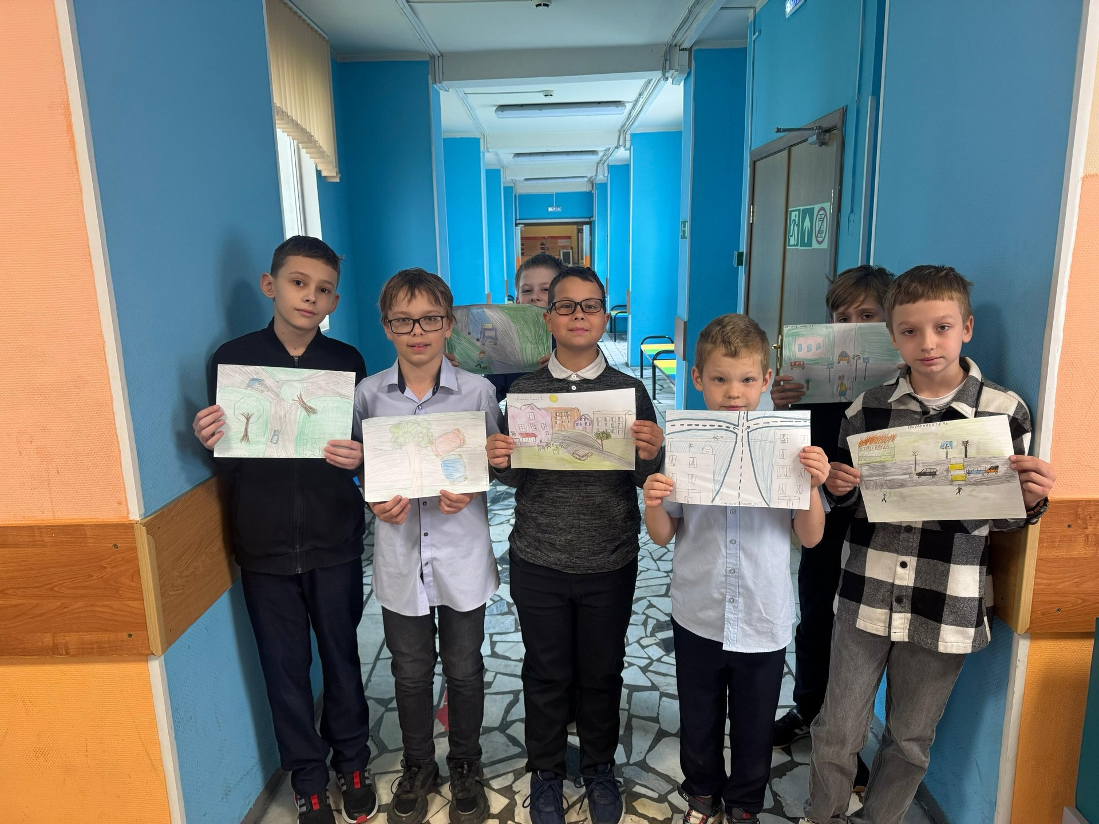
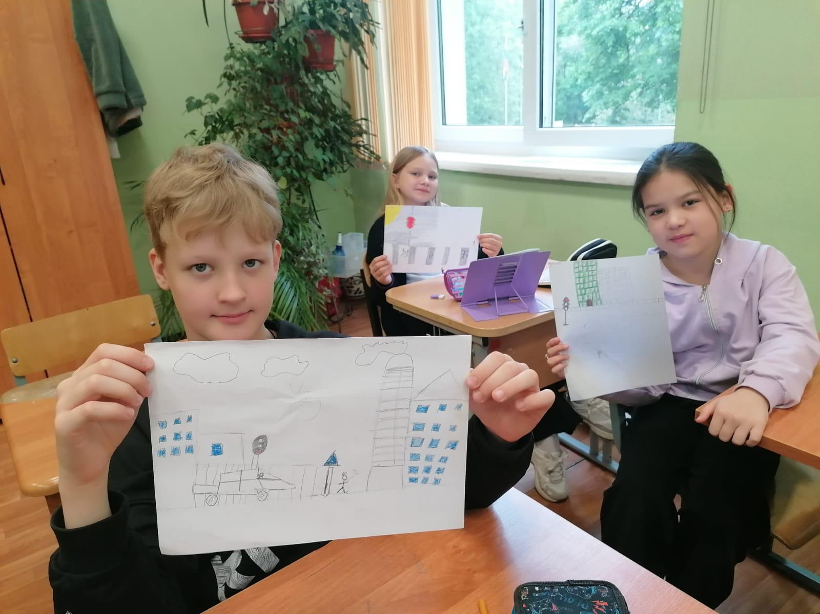
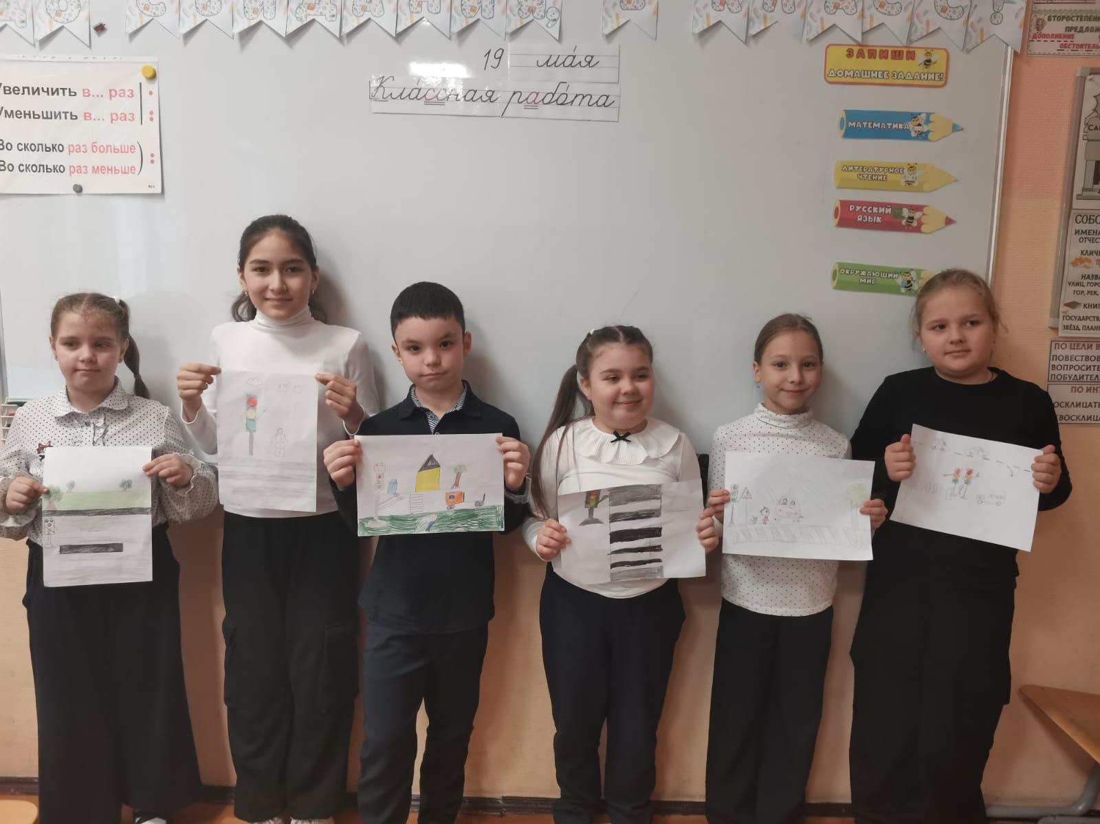
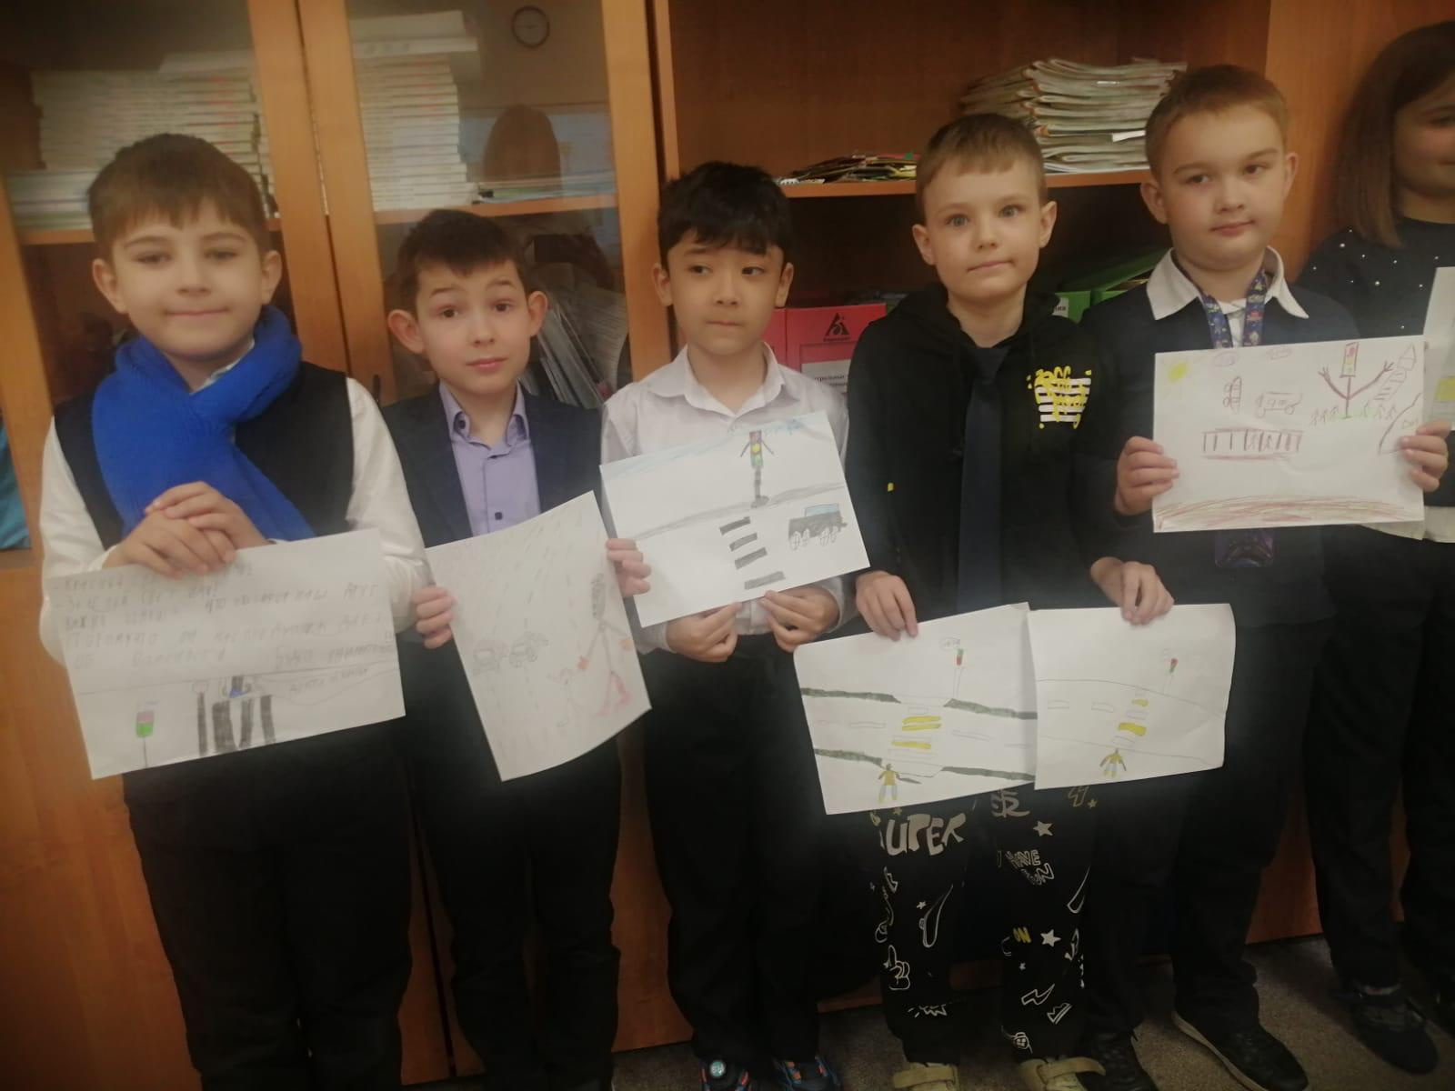
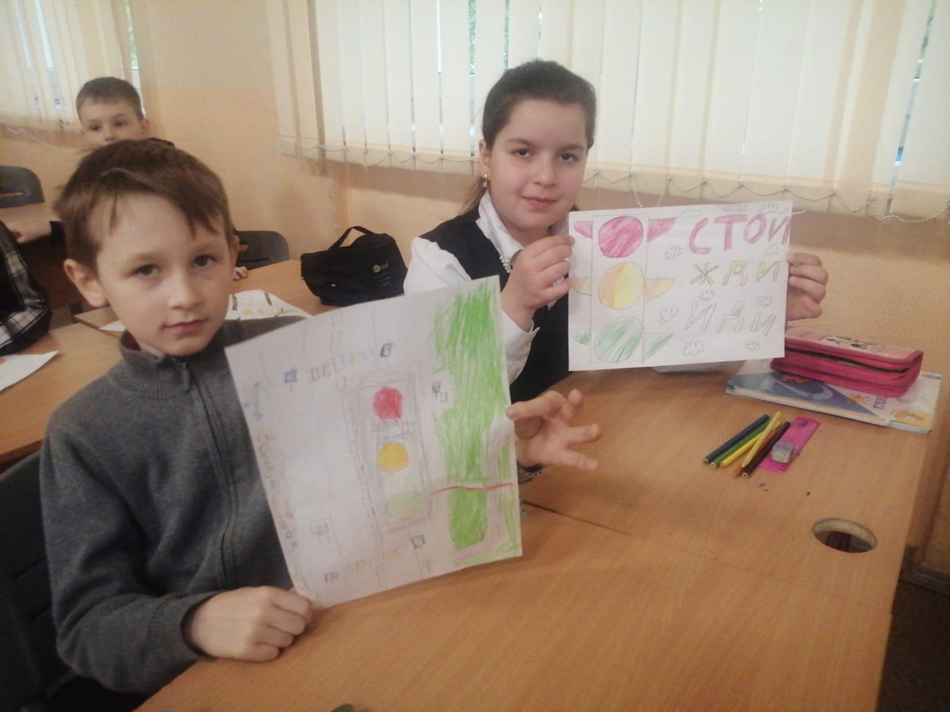

Адрес страницы: http://zyablikovo.mos.ru/safety-and-security/security-and-law-and-order/detail/12996033.html
Управа района Зябликово города Москвы

